«Игровые технологии в воспитании доброты у дошкольников».
«Добрые чувства должны уходить своими корнями в детство...»
В.А. Сухомлинский
Хочется согласиться, что доброта и милосердие – это высочайшие нравственные ценности, вершина человеческого духа. В них проявляются гармония чувств, мыслей, поступков; активное противостояние всему дурному, борьба со злом; готовность помочь кому-нибудь или простить кого-либо из сострадания. Основу этих взаимоотношений необходимо заложить еще в дошкольном возрасте, когда в ребенке начинает формироваться все человеческое.

На мой взгляд, игра является наилучшим средством в воспитании детей, т.к. в игре лучше всего у детей закрепляются и проявляются добрые чувства. Основное содержание игры малышей заключается в выполнении определённых действий с игрушками, воспроизведение действий людей. Когда дети играют, ситуация проявления доброты, внимания организовать легче, чем просто в обычной жизни. Через определенный сюжет, содержание и роль в ходе игры можно формировать моральные и социальные чувства дошкольников.
В своей группе мы применяем разнообразные игры, развивающие нравственные качества ребенка!
«Копилка добрых дел»
Вырезаем из цветной бумаги кружочки или сердечки. В конце каждого дня предлагаем ребенку положить в «копилку» столько кружочков, сколько добрых дел он сегодня совершил. Если малыш затрудняется, помогаем ему найти это доброе дело даже в малейших положительных поступках. Такая игра стимулирует у крохи совершать что-то хорошее.

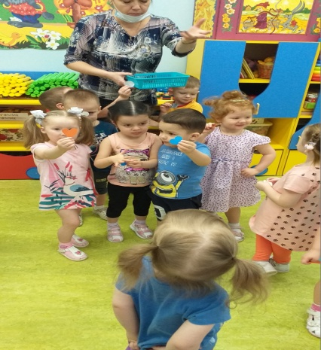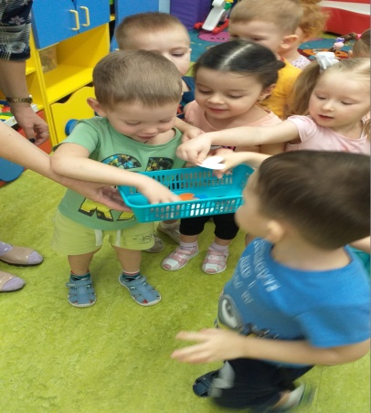

«Комплименты»
Предлагаем детям сесть в круг лицом и взяться за руки. Каждый ребенок должен сказать что-то доброе и приятное своему соседу, сидящему рядом. Тот, кому предназначена похвала, говорит: «Спасибо, мне очень приятно». И дальше он говорит комплимент следующему ребенку. Когда малыш затрудняется что-то сказать, мы помогаем найти нужные слова.

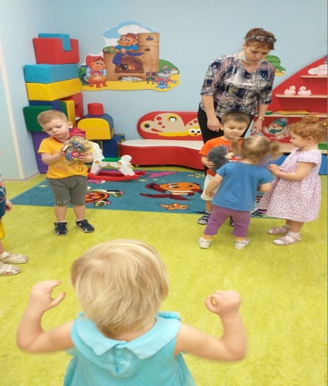

«Пирамида любви»
Вспомните вместе с детьми о том, что все мы что-то любим. У кого-то это семья, у кого-то кукла, а некоторым просто нравится мороженое. Предложите детям построить пирамиду любви. Взрослый начинает ее строить, называя то, что он любит и кладет руку в центр. Затем каждый из детей называет то, что ему нравится или вызывает симпатию и кладет свою руку сверху. Таким образом, получилась целая пирамида.

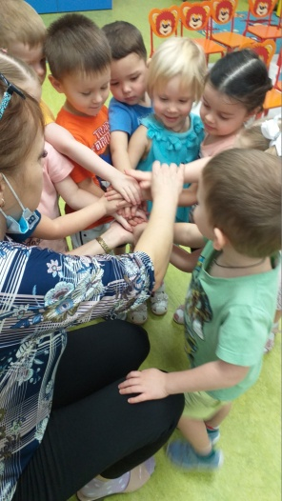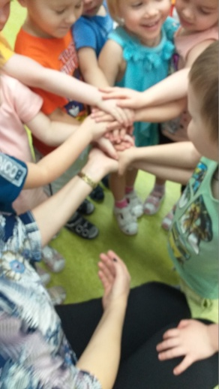

Участвуя в таких играх, детей всегда переполняют эмоции, они очень много говорят, делятся своими впечатлениями с родителями.
Хочется так же рассказать об использование в группе «Снежинка» игровых технологий в воспитании доброты у дошкольников.
«Доброта – она от века украшенье человека»
Наши современные дети больше всего любят «общаться» с телевизором, компьютером, т.е. они выключены из жизни родителей. А самое главное – мы забыли про такое важное человеческое качество, как доброта. И как бы нам всем не опоздать сделать самое главное дело – заложить семена доброты. Очень хочется верить, что семя доброты прорастёт в раннем детстве.
Дети рано начинают чувствовать доброту взрослых и сверстников и очень чутко реагируют на малейшее проявление недоброжелательности.
Новизна данной технологии заключается в глубоком погружении ребёнка в мир эмоций посредством игровых обучающих ситуаций, проживании им собственного эмоционального опыта.
Для воспитания у детей доброты, развития эмоциональной отзывчивости, я использую следующие игровые ситуации и упражнения:
1.Утренний сбор.
Утренний сбор начинается с приглашения (например: громкое приветствие, колокольчик, музыка и т.д.). Как правило, дети размещаются по кругу, что позволяет чувствовать себя единым целым. Затем следует «Игра-приветствие». Используются различные предметы: любимая игрушка, мяч, флажок, волшебная палочка, микрофон, которые передаются по кругу тому, кому адресуется приветствие. Кроме того, мы используем «Круг друзей», где используем игры «Я и мой любимый герой», «Я и моё имя», «Я и мои игрушки», «Я и мои друзья», «Я и моя мама» и др.
2. Игровые ситуации иллюстрирующего типа - «Инсценировка с игрушками – готовое решение». С помощью игрушек или персонажей литературных произведений (настольный, пальчиковый, кукольный театр) я разыгрываю ситуацию, отражающую те стороны жизни, в которых ребенку необходимо разобраться и получить представление о правильном поведении: «Как Маша помогала бабушке», «Важные слова», «Почему важно делиться игрушками», «Как мальчики поссорились и помирились» и др.
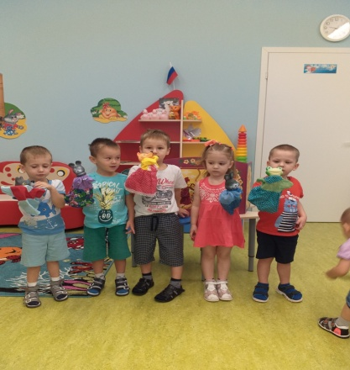
Игровые ситуации непосредственной помощи типа «Поможем нашим игрушкам, друзьям»
Для данных ситуаций я подбираю такой игровой материал, который требует от детей активного сочувствия, помощи и заботы: помочь другу справиться с затруднениями, накормить голодного котенка, построить кормушку для птиц, подобрать атрибуты для игры.
Данные игровые ситуации организую в форме инсценировок из реальной жизни: «Я буду аккуратным», «Смелая рыбка». Регулярная организация таких игровых ситуаций помогает детям научиться понимать смысл происходящего, получить необходимый опыт эмоционального реагирования, усвоить модели культурного поведения.
Игровые ситуации гуманистического выбора.
Здесь нам на помощь приходят сказочные герои. Они нам помогают разобраться и понять где зло, а где добро. Подсказывают малышу правильное решение.
Практические ситуации типа «Научи своего друга тому, что умеешь сам»
Предлагая ситуации данного типа, я поощряю детей к проявлению внимания друг к другу, взаимопомощи и сотрудничеству: научить лепить, мастерить игрушки, играть в настольные игры, бросать в цель, крутить обруч.
Опираясь на наблюдения за успехами ребят, изменениями отношений в группе, я могу сделать вывод об эффективности данной педагогической технологии в воспитании доброты ещё совсем маленьких детей. Дети проявляют заинтересованное отношения к делам группы, событиям в детском саду; помогают друг другу, взрослым; с удовольствием принимают участие в театральных постановках, проявляют отзывчивое отношение к птицам на участке детского сада.
Ещё мудрецы говорили, что самое главное – напитать душу ребёнка добром.
Наша главная задача – не дать поселиться равнодушию в детском сердце. И, как бы хотелось, чтобы воспитанное в детстве чутьё к добру и злу навсегда осталось в человеке. Но и самое главное – это доброжелательная улыбка воспитателя, а также добрый взгляд, сочувствие, поддержка и создание тёплого микроклимата в группе – всё это оказывает огромное влияние на формирование нравственных чувств у детей!

